ПРИГЛАШЕНИЕ
к участию в процедуре закупки: «Изготовление и установка стеклянных перегородок в оперзале 1 этажа здания по адресу: г. Минск, б-р им. Мулявина, 6»

Наименование вида процедуры закупки: | Процедура оформления конкурентного листа
Наименование и место нахождения Заказчика: | ОАО «Сбер Банк», г. Минск, проспект Независимости, 32 А-1
Код подвида товаров в соответствии с Классификатором продукции: | 23.12.12.700
Наименование подвида товаров (работ, услуг) в соответствии с Классификатором продукции: | Стекло безопасное (безосколочное) многослойное прочее
Предмет закупки: | Изготовление, поставка и установка стеклянных перегородок в оперзале 1 этажа здания по адресу: г. Минск, б-р им. Мулявина, 6
Ориентировочный объем закупки: | Согласно техническому заданию на изготовление, поставку и установку (Приложение №1 к Приглашению)
Ориентировочная стоимость закупки: | 40 000,00 BYN с учетом НДС.  Ориентировочная стоимость предмета закупки, применяется в качестве стартовой. Участники не вправе сделать предложение с ценой выше стартовой.
Наличие финансового источника: | Собственные средства Банка
Требование к предмету закупки: | Техническое задание на изготовление, поставку и установку представлены в Приложении №1 к Приглашению.  Гарантийные обязательства: не менее 5 лет со дня подписания сторонами акта сдачи-приемки выполненных работ
Требование к участникам: | К участию в процедуре допускаются юридические лица резиденты Республики Беларусь независимо от формы собственности и индивидуальные предприниматели, имеющие опыт выполнения работ в соответствии с предметом закупки (подтверждается заявлением участника).  К участию в процедуре закупки не допускаются:  1. юридическое лицо, находящееся в процессе ликвидации, реорганизации (за исключением юридического лица, к которому присоединяется другое юридическое лицо);  2. юридическое лицо, в отношении которого возбуждено производство по делу об экономической несостоятельности (банкротстве). Данное требование не распространяется на юридическое лицо, находящиеся в процедуре экономической несостоятельности (банкротства), применяемой в целях восстановления платежеспособности (санации);  3. юридическое лицо при наличии неснятой или непогашенной судимости у руководителя данного юридического лица (лица, уполномоченного на заключение договора на приобретение Банком предмета закупки), а равно при наличии в отношении их возбужденного уголовного дела;  4. юридическое лицо, представившее недостоверную информацию о себе
Ориентировочный срок поставки (оказания услуг): | 40 календарных дней с момента перечисления аванса
Место у условия поставки (оказания услуг): | г. Минск, б-р Мулявина, 6
Критерии и способ оценки участников процедуры закупки: | Победитель выбирается по ценовому предложению с наименьшей стоимостью при условии его соответствия требованиям Заказчика к Участникам и предмету закупки.  При наличии нескольких ценовых предложений с одной минимально низкой ценой дополнительно будут учитываться следующие критерии: срок выполнения работ (наилучшее условие – наименьшее количество дней выполнения работ)
Обязательные условия договора: | Срок и условия поставки, порядок оплаты в соответствии с требованиями настоящих документов, антикоррупционная оговорка, меры ответственности за неисполнение договора:  «В случае несвоевременно оплаты поставленного товара Заказчик уплачивает Исполнителю пеню в размере 0,1% от суммы неисполненного (ненадлежащим образом исполненного) в срок обязательства за каждый день просрочки.  Исполнитель несет ответственность в соответствии с действующим законодательством Республики Беларусь за не своевременное выставление электронной счет-фактуры на портале ИМНС.  В случае нарушения срока поставки товара Исполнитель уплачивает Заказчику пеню в размере 0,1% от суммы неисполненного (ненадлежащим образом исполненного) в срок обязательства за каждый день просрочки.  В случае нарушения срока исполнения гарантийных обязательств в соответствии договором Исполнитель уплачивает Заказчику пеню в размере 1% от первоначальной стоимости Изделия за каждый день просрочки гарантийных обязательств»
Обязательные условия к предоставлению коммерческого предложения: | Участник представляет коммерческое предложение по предмету закупки с указанием общей стоимости предмета закупки в белорусских рублях (с учетом НДС).  Если юридическое лицо освобождено от уплаты НДС, то просим указать обоснование.  Не допускается предоставление коммерческого предложения с указанием диапазонов стоимости закупки и сроков поставки.  Если в коммерческом предложении участника указаны не все позиции, то такое предложение отклоняется как несоответствующее требованиям документов процедуры закупки.  Цены в коммерческом предложении указываются с учетом налогов, сборов, пошлин и иных платежей (расходов), связанных с поставкой предмета закупки (в том числе налогов, сборов, пошлин и платежей, уплачиваемых Заказчиком в связи с приобретением предмета закупки в бюджет Республики Беларусь), а также расходов на сертификацию комплектующих и на предмет закупки (при необходимости)
Требования Заказчика к оформлению коммерческого предложения: | Коммерческое предложение должно быть представлено на фирменном бланке участника и содержать:  - полное наименование участника - для юридического лица;  - сфера деятельности участника;  - УНП и т.п. сведения участника;  - юридический адрес участника, его почтовый адрес (в случае если он не совпадает с юридическим адресом);  - должность, фамилию, имя, отчество (если таковое имеется) руководителя (либо уполномоченного на подписание коммерческого предложения (договора) лица), с приложением в случае необходимости документа, подтверждающего данные полномочия;  - фамилию, имя и отчество (если таковое имеется) контактного лица (при наличии);  - адрес электронной почты (при наличии);  - номер телефона участника;  - общую стоимость предмета закупки в белорусских рублях (с учетом НДС);  - сроки и условия поставки (оказания услуг);  - условия оплаты;  - гарантийные обязательства.  Коммерческое предложение дополнительно должно включать:  Коммерческое предложение, сопутствующая корреспонденция и документация должны быть представлены участником на русском (белорусском) языке.  В коммерческом предложении не должно быть никаких вставок между строк, подтирок или приписок, за исключением необходимых исправлений ошибок, сделанных участником; исправления должны быть подписаны лицом, подписывающим коммерческое предложение;  Коммерческое предложение должно:  - иметь нумерацию страниц;  - быть подписано руководителем (уполномоченным должностным лицом);  - заверено печатью (при наличии).  Приложение к коммерческому предложению:  - учредительные документы;  - свидетельство о государственной регистрации;  - согласие на предоставление сведений о правонарушениях, хранящихся в едином государственном банке данных о правонарушениях, по установленной форме согласно законодательству Республики Беларусь (Приложение №2 к Приглашению)
Требования по условиям оплаты: | Заказчик в течение 5 (пяти) рабочих дней с даты заключения договора перечисляет аванс в размере 50% от стоимости предмета закупки.  Окончательный расчет (50% от стоимости предмета закупки) Заказчик производит в течение 10 (десяти) банковских дней от даты подписания накладных и акта приема-сдачи выполненных работ по установке
Наименование валюты предоставления коммерческих предложений: | Белорусский рубль
Наименование валюты заключения договора: | Белорусский рубль
Способ предоставления коммерческих предложений: | Коммерческие предложения предоставляются Участниками на адрес электронной почты Тenders@sber-bank.by с темой сообщения «Изготовление, поставка и установка стеклянных перегородок в оперзале 1 этажа здания по адресу: г. Минск, б-р им. Мулявина, 6»
Контактное лицо по предмету закупки: | Налецкая Юлия Александровна  тел.: +375 17 359 97 90
Контактные лицо по проведению процедуры закупки: | Даревская Вероника Андреевна  тел. +375 17 359 91 31
Срок предоставления: | до 10 часов 00 минут 29 сентября 2025 г.
Коммерческие предложения, поступившее в Банк после истечения окончательного срока его представления, к рассмотрению не принимаются.
Перечисленные выше условия являются существенными и обязательны для Участников процедуры оформления конкурентного листа. Невыполнение Участником одного из перечисленных условий является основанием для отклонения предложения как не соответствующего требованиям Заказчика.
Заказчик вправе провести переговоры в устной и (или) письменной форме на предмет уменьшения цены, а, при необходимости, улучшения иных условий коммерческого предложения.
Заказчик вправе отменить процедуру закупки до заключения договора с победителем и не несет за это ответственность перед участниками процедуры закупки.
В договор включаются существенные условия, сформированные в результате проведения процедуры закупки. По взаимному согласию заказчика и подрядчика допускается внесение в заключаемый договор отдельных условий, которые не были предметом рассмотрения на переговорах и не учтены в проекте договора, но не изменяющие его существенных условий.

Приложения: | - Приложение №1 – Техническое задание на 3 л. в 1 экз.  - Приложение №2– Согласие на предоставление сведений о правонарушениях, хранящихся в едином государственном банке данных о правонарушениях, по установленной форме согласно законодательству Республики Беларусь на 1 л. в 1 экз.

Приложение №1 к Приглашению

ТЕХНИЧЕСКОЕ ЗАДАНИЕ
на изготовление, поставку и установку стеклянных перегородок в оперзале первого этажа здания по адресу: г. Минск, б-р им. Мулявина, 6

Объемы работ и технические требования к закупке
Требуется изготовить, доставить и установить пять цельностеклянных перегородок в помещении оперзала первого этажа здания по адресу: г. Минск, б-р им. Мулявина, 6, согласно прилагаемому к техническому заданию плану их размещения и эскизам.
Общая площадь стеклянных перегородок 62,5м2, в том числе:
Перегородка ПС1- h3000х2190мм с дверью- 1шт.
Перегородка ПС2- h3700х3180мм - 2шт.
Перегородка ПС3- h3700х2740мм - 1шт.
Перегородка ПС4- h3700х6000мм с 2 дверями- 1шт.
Все размеры уточняются Исполнителем по месту установки до изготовления.
Требования к материалам и конструктивным элементам:
Стекло должно быть закаленное прозрачное толщиной 12мм c полировкой по контуру.
Верх зажимной профиль, низ и бок опорный профиль, Скотч 3М между стеклами для жесткости конструкции.(цвет согласно раскладки Ral 9005).
Двери (3 шт.) комплектуются ручкой-штангой 1000мм D32, доводчиком в пол Dorma BTS-75(Германия), фитингом верхним, фитингом нижним, фитингом угловым с осью, фитингом угловым, замком центральным с ответной частью на стекло.
Перегородки оклеиваются декоративной паттерной пленкой ORACAL 8510-094 с эффектом "сатин" плоттерная резка, непрозрачная, цвет RAL 7035. Паттерн согласно Розничному руководству 2.3 (предоставляется по запросу)
В потолочной части для закрепления верхнего пояса перегородок устанавливается металлический каркас из профильных труб коробчатого сечения 60х60х3, который с подкосами крепится к железобетонному перекрытию на отметке 4.500 анкерными болтами.
Конструктивные решения предоставляет Исполнитель, стоимость металлических конструктивных элементов входит в стоимость заказа.

К техническому заданию прилагается план установки перегородок и эскизы.

Приложение к техническому заданию
План установки перегородок
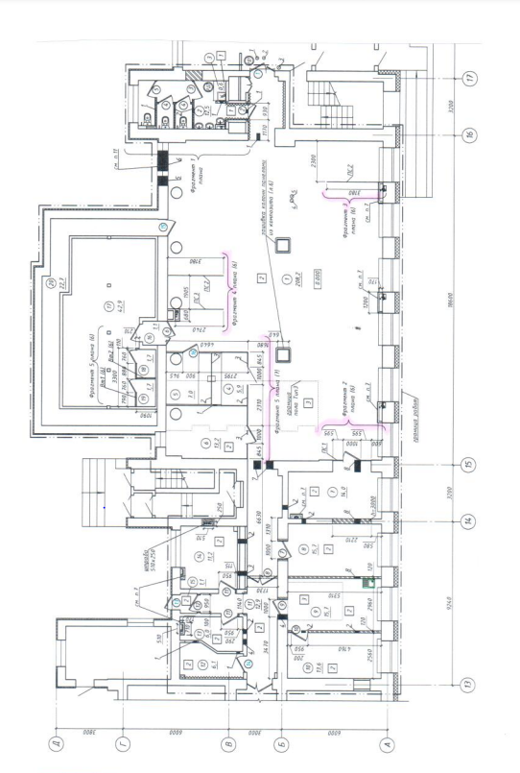

Приложение к техническому заданию
Эскизы перегородок
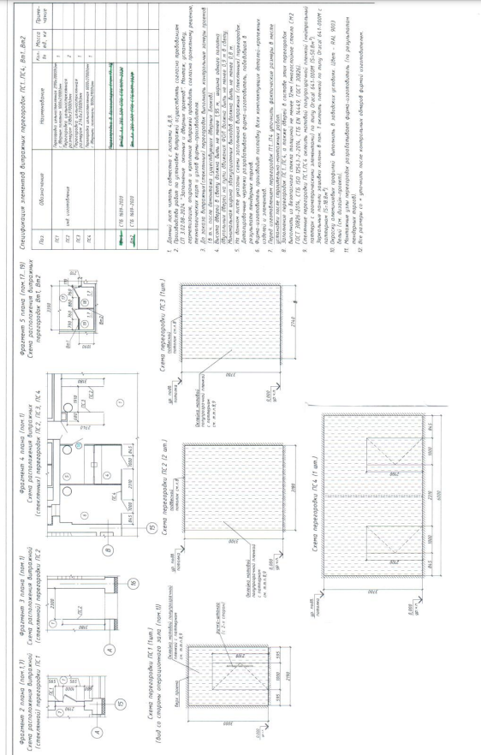

Приложение №2 к Приглашению
СОГЛАСИЕ
физического лица (его законного представителя), в том числе индивидуального предпринимателя, на предоставление сведений о правонарушениях, хранящихся в едином государственном банке данных о правонарушениях*

(персональные данные лица, в отношении которого запрашиваются сведения о правонарушениях:
фамилия, собственное имя, отчество (если таковое имеется), дата и место рождения,
идентификационный номер (при отсутствии – номер документа, удостоверяющего личность)
и (или)
(персональные данные законного представителя: фамилия, собственное имя,
отчество (если таковое имеется), идентификационный
номер (при отсутствии – номер документа, удостоверяющего личность) либо наименование
организации, регистрационный номер в Едином государственном регистре юридических
,
лиц и индивидуальных предпринимателей (иной номер, присвоенный в иностранном государстве)
являясь законным представителем указанного лица и действуя от его имени на основании
(реквизиты документа, подтверждающего полномочия
,**
законного представителя)

в соответствии со статьей 5 Закона Республики Беларусь «О защите персональных данных» даю согласие на обработку моих персональных данных (персональных данных лица, законным представителем которого являюсь) МВД Республики Беларусь, г. Минск,
ул. Городской Вал, 2, в целях предоставления ОАО «Сбер Банк», г. Минск,
пр-т Независимости, 32А-1, сведений о правонарушениях в отношении меня (лица, законным представителем которого являюсь) либо информации об отсутствии таких сведений в едином государственном банке данных о правонарушениях в следующем объеме:
о судимости и привлечении к административной ответственности.
Согласен(на) на сбор, хранение, использование, уточнение, предоставление сведений о правонарушениях, а также другие действия, необходимые для достижения указанной цели, с использованием средств автоматизации и без их использования до передачи указанному государственному органу, иной организации (адвокату, нотариусу) информации в объеме, на который дано согласие.
Мне разъяснены права, связанные с обработкой персональных данных, механизм их реализации, а также последствия дачи мною согласия или отказа в даче такого согласия.

Согласие дано
___________ | 20 | __ | г. | ______________ |  | ___________________
(дата) |  |  |  | (подпись) |  | (инициалы и фамилия)

______________________________
* Настоящее согласие заполняется физическим лицом (его законным представителем), в том числе индивидуальным предпринимателем, дающим согласие, собственноручно (печатными буквами, четко и разборчиво, синими или черными чернилами) либо с помощью технических средств на русском или белорусском языке. Фамилия, собственное имя, отчество (если таковое имеется) физического лица (его законного представителя), в том числе индивидуального предпринимателя, указываются в именительном падеже. Исправления в настоящем согласии не допускаются.
** Заполняется в случае, если согласие дает законный представитель.
*** Не заполняется в случае получения согласия в виде электронного документа.

